Plans de gestion des sites LIFE Elia

UG:UM219A - Circuit: 70.310: pylône 59 au 63
Nom complet de l’UG: ORGEO/CHINY 70KV LI

Action LIFE: Pas d’action : 2 polygone(s) (0.33, 2.91 ha)
Autres actions LIFE sous cette/ces portée(s):

Commune(s): Florenville

Triage(s) DNF concerné(s): Les Eplatis (MERLOT Guy - GSM: 0477 78 11 63)

Cantonnement(s) DNF concerné(s):FLORENVILLE (061/32.52.80)
Info actualisées sur Le portail environnement de Wallonie

Gestionnaire (+ Propriétaire):
ID | Gestionnaire | Propriétaires
SP_772 | NA | Domaine Du Centre Public D Action Sociale De Mons
SP_783 | NA | Domaine Du Centre Public D Action Sociale De Mons
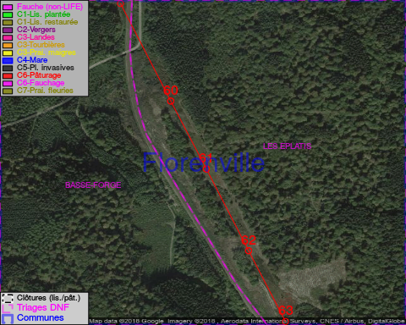

GESTION:

Tous les aménagements ont été terminés en January 2015

Détail par portée
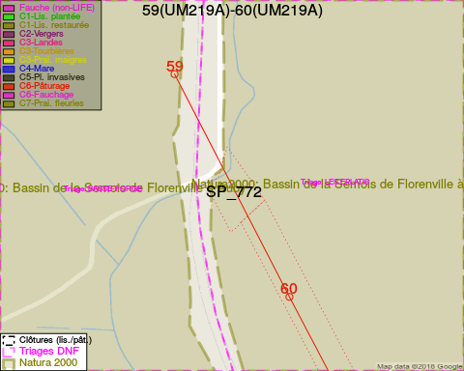
Adresse propriétaire:
- [SP_772] Domaine Du Centre Public D Action Sociale De Mons: R De La Grande Triperie 20 Mons
- [SP_783] Domaine Du Centre Public D Action Sociale De Mons: R De La Grande Triperie 20 Mons
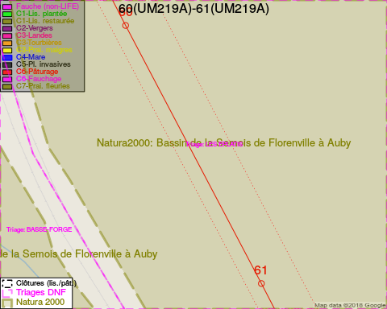
Adresse propriétaire:
- [SP_772] Domaine Du Centre Public D Action Sociale De Mons: R De La Grande Triperie 20 Mons
- [SP_783] Domaine Du Centre Public D Action Sociale De Mons: R De La Grande Triperie 20 Mons
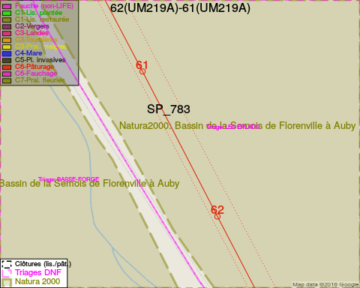
Adresse propriétaire:
- [SP_772] Domaine Du Centre Public D Action Sociale De Mons: R De La Grande Triperie 20 Mons
- [SP_783] Domaine Du Centre Public D Action Sociale De Mons: R De La Grande Triperie 20 Mons
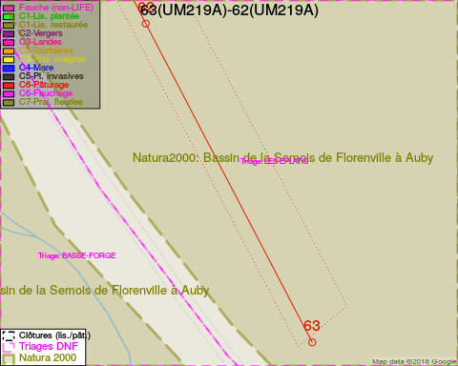
Adresse propriétaire:
- [SP_772] Domaine Du Centre Public D Action Sociale De Mons: R De La Grande Triperie 20 Mons
- [SP_783] Domaine Du Centre Public D Action Sociale De Mons: R De La Grande Triperie 20 Mons

Document réalisé le 14/05/2018

